Гагаринский урок «КОСМОС – ЭТО МЫ»
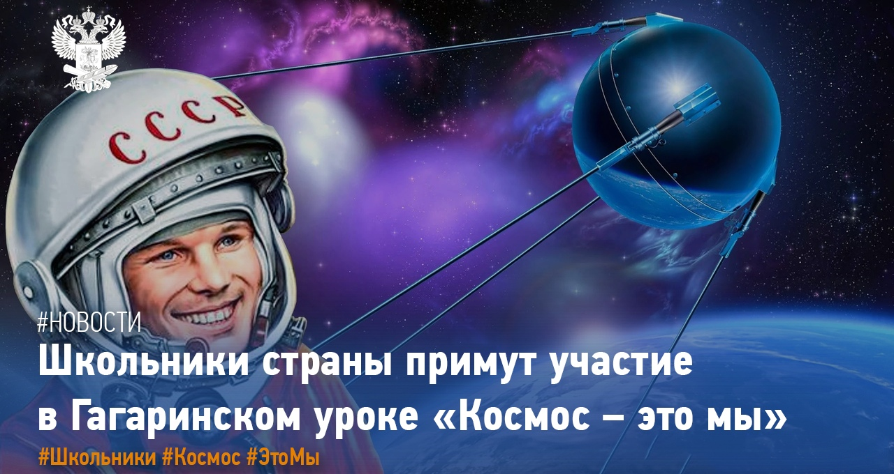

Сегодня в честь Дня космонавтики в онлайн-формате пройдёт Гагаринский урок «Космос – это мы». Школьники смогут узнать о том, какие юбилейные даты в космической сфере отмечаются в этом году.
Среди них:
- 60 лет отряду космонавтов;
- 55 лет первому выходу человека в открытое космическое пространство;
- 50 лет миссии «Луноход-1»;
- 35 лет миссии космического корабля «Союз Т-13»;
- 65 лет космодрому Байконур;
- юбилеи двух лётчиков-космонавтов СССР, дважды Героев Советского Союза Виктора Савиных и Павла Поповича.
Классный час Гагаринский урок «Космос – это мы» можно посмотреть https://youtu.be/JAXg-oxCl6A

